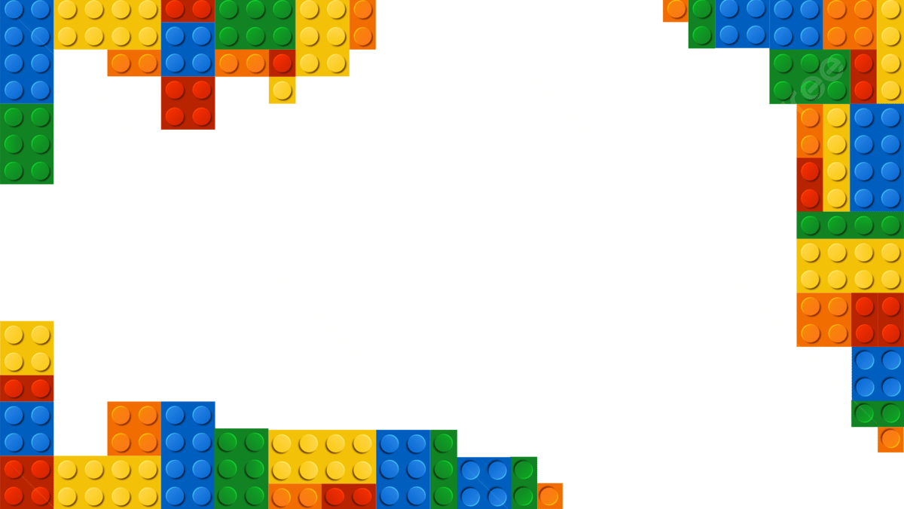
Lista de útiles Año 2026
5 a 8 básico
1 cuaderno college con forro transparente (libreta de comunicaciones)
1 croquera de 16x21 cm (para terapias)
3 cuadernos universitarios con forro, azul, rojo y verde
1 carpeta con acco clip amarilla
1 libro de cuento tapa dura acorde a la edad
500 hojas blancas tamaño oficio
500 hojas blancas tamaño carta
1 caja de lápices grafito
1 caja de lápices scripto jumbo
1 tijera punta roma
4 gomas de borrar
2 cajas de lápices de 12 colores jumbo
6 pegamentos en barra grandes
10 barras de silicona
2 cajas de plasticina
1 caja de temperas solidas 12 colores
1 caja de temperas 12 colores
1 set de pinceles distintos tamaños
2 plumón permanente (1 fino y 1 grueso)
4 cintas masking tape (2 delgada y 2 ancha)
1 set de velcro adhesivo
4 pliegos de papel Kraft
3 pliegos de goma Eva glitter a elección
3 pliegos de goma Eva normal a elección
4 pliegos de papel volantín o crepe (colores claros )
1 estuche de cartulina
1 estuche de cartulina española
4 pliegos de cartulina
1 carpeta de goma eva lisa con adhesivo
1 carpeta de goma eva glitter con adhesivo
2 cintas doble faz
2 block de dibujo n°99
3 paquetes de papel lustre
3 plumones de pizarra
1 ovillo de lana color a elección con aguija
3 cinta de embalaje transparente
2 scotch
1 cola fría
2 sacapuntas doble con recipiente
20 laminas de termolaminar
1 set de limpia pipas
1 hilo de pescar
1 cinta raso color a elección

Materiales de uso persona (mensuales)
2 rollos de papel higiénico | 1 desodorante desinfectante Lysoform u otro
1 jabón liquido | 1 paquete de toallas clorox
2 toalla nova | 1 toalla húmeda

